Poznań, dnia 30 maja 2019 r.
Postępowanie nr AD/ZP/32/19

Wyjaśnienia treści Specyfikacji Istotnych Warunków Zamówienia

Dotyczy: postępowania w sprawie udzielenia zamówienia publicznego prowadzonego w trybie przetargu nieograniczonego pn: „Zagospodarowanie terenu oraz infrastruktura techniczna na działkach Politechniki Poznańskiej o numerach: 1/25, 24/2, 24/14, 25/7, 24/8, OBR. ŚRÓDKA, POZNAŃ w ramach formuły „zaprojektuj i wybuduj”.

Działając na podstawie art. 38 ust 1 ustawy z dnia 29 stycznia 2004 roku – Prawo zamówień publicznych, w związku z otrzymanymi od Wykonawców prośbami o wyjaśnienie treści SIWZ, poniżej podajemy treść pytań wraz z odpowiedziami:

Pytanie 1
Jesteśmy w trakcie przygotowywania gwarancji zapłaty wadium do przetargu na zagospodarowanie terenu oraz infrastruktura techniczna na działkach Politechniki Poznańskiej nr postępowania AD/ZP/32/19.
W SIWZ do tego przetargu znajduję się wzór gwarancji wadialnej, który zalecacie Państwo zastosować.
Pytanie: czy możliwe jest wystawienie gwarancji wg innego wzoru, ale zawierającym wszystkie istotne elementy z wzoru gwarancji załączonej do SIWZ?

Odpowiedź:
Zamawiający dopuszcza złożenie dokumentu potwierdzającego zabezpieczenie oferty wadium, jeżeli z treści dokumentu wnoszonego w formie: poręczenia bankowego, gwarancji bankowej, gwarancji ubezpieczeniowej lub poręczeniach udzielonych przez podmioty, o których mowa w art. 6b ust. 5 pkt 2 ustawy z dnia 9 listopada 2000 r. o utworzeniu Polskiej Agencji Rozwoju Przedsiębiorczości wynika bezwarunkowe, na pierwsze pisemne żądanie zgłoszone przez Zamawiającego w terminie związania ofertą, zobowiązanie gwaranta do wypłaty Zamawiającemu pełnej kwoty wadium w okolicznościach określonych w art. 46 ust. 4a oraz art. 46 ust. 5 PZP.

Pytanie 2
W dokumentach przetargowych jest informacja o trwających pracach budowy samego budynku. Kiedy Mostostal zakończy prace?

Odpowiedź:
Zamawiający nie ma możliwości jednoznacznie określić terminu zakończenia robót realizowanych przez Mostostal Warszawa S.A. ale jednocześnie nie widzi też związku tej kwestii z przedmiotowym zadaniem.

Pytanie 3
Czy Politechnika posiada pozwolenie na budowę wg. Rysunków z części "PFU"? Widzimy znaczące różnice między nimi a PZT z folderu "PBZIII".

Odpowiedź:
Zamawiający dostarczy Wykonawcy aktualne pozwolenie na budowę przed rozpoczęciem robót.

Pytanie 4
Czy posiadają Państwo harmonogram prac z tego zakresu? Proszę o jego przedstawienie.

Odpowiedź:
Zamawiający nie dysponuje harmonogramem prac dla zakresu objętego niniejszym postępowaniem przetargowym.

Pytanie 5
Do kiedy firma ma wykonać dokumentację wykonawczą? Czy prace mają być wykonywane na podstawie dokumentacji wykonawczej?

Odpowiedź:
Zamawiający nie określa terminów wykonania projektów wykonawczych, jednak powinny one zostać opracowane przez Wykonawcę nie później niż do dnia zakończenia realizacji zadania.

Pytanie 6
Czy możemy zobaczyć budowę? Proszę o kontakt do osoby, która może nas wpuścić.

Odpowiedź:
Zamawiający umożliwi wizję lokalną na terenie realizacji zadania, po uprzednim umówieniu takiej wizyty z Radosławem Górzeńskim (tel. 608416110) lub Michałem Szymańskim (tel. 604550004).

Pytanie 7
Prace będą musiały być tam, gdzie pracuje Mostostal. Proszę o pokazanie granic między terenem Mostostalu a terenem prac z tego przetargu.

Odpowiedź:
Nie ma możliwości określenia jednoznacznego rozgraniczenia placu budowy firmy Mostostal Warszawa S.A. oraz Wykonawcy niniejszego działania, ze względu na charakter i zakres realizowanych robót. Zasady koordynacji robót pomiędzy Wykonawcą niniejszego działania a Mostostal Warszawa S.A. określa SIWZ.

Pytanie 8
Na przekrojach są mury oporowe a na rzutach ich nie ma. Proszę o potwierdzenie, że mury oporowe są w zakresie.

Odpowiedź:
Zakres realizacji murów oporowych zgodnie z Załącznikiem 10.2 - PFU Drogi.

Pytanie 9
Czy firma składając ofertę może bazować na potencjałach podwykonawcy?

Odpowiedź:
Zamawiający dopuszcza bazowanie na potencjale podwykonawców zgodnie z zapisami SIWZ.

Pytanie 10
Jaki tłuczeń i jaka nawierzchnia ma być wbudowana?

Odpowiedź:
Zgodnie z Załącznikiem 10.2 - PFU Drogi.

Pytanie 11
Firma ma wpiąć kabel do rozdzielnicy. Kiedy będzie można to zrobić?

Odpowiedź:
Pytanie jest nieprecyzyjne, co powoduje brak możliwości udzielenia odpowiedzi przez Zamawiającego.

Branża budowlana
Pytanie 12
Prosimy o podanie ilości wiat rowerowych oraz ilość stanowisk w każdej z nich.

Odpowiedź:
Zgodnie z treścią Załącznika 10.1 - PFU Architektura i rysunkiem 10.1.01 Rzut ogólny.

Pytanie 13
Prosimy o określenie miejsc występowania balustrad z uwagi na brak czytelnych oznaczeń na rzucie PZT. W związku z powyższym Oferent nie jest w stanie określić ilości projektowanych balustrad. Np. czy balustrady występują wzdłuż północnej i zachodniej skarpy budynku?

Odpowiedź:
Zgodnie z treścią Załącznika 10.1 - PFU Architektura i rysunkiem 10.1.02 Posadzka zewnętrzna – układ posadzki tarasu, rzut.

Pytanie 14
Oferent zwraca się o zwymiarowanie uskoków na schodach zewnętrznych zlokalizowanych przy czerpni RPGWC.

Odpowiedź:
Zgodnie z treścią Załącznika 10.1 - PFU Architektura i rysunkiem 10.1.02 Posadzka zewnętrzna – układ posadzki tarasu, rzut.

Pytanie 15
Oferent nie przewiduje wprowadzania zmian do projektu budowlanego stwierdzono jednak rozbieżności pomiędzy poszczególnymi opracowaniami PFU a PBZIII. W czyjej gestii jest uzyskanie zamiennego pozwolenia na budowę?

Odpowiedź:
Zamawiający dostarczy Wykonawcy aktualne pozwolenie na budowę przed rozpoczęciem robót.

Pytanie 16
Czy wypełnienie humusem przestrzeni w kracie betonowej jest objęte zakresem niniejszego przetargu?

Odpowiedź:
Zgodnie z Załącznikiem 10.2 - PFU Drogi.

Pytanie 17
Z uwagi na występującą rozbieżność w zakresie ukształtowania skarp w obszarze północnej komory RPGWC Oferent zwraca się z pytaniem, które z opracowań jest nadrzędne: PFU Architektury czy PFU Drogowe?
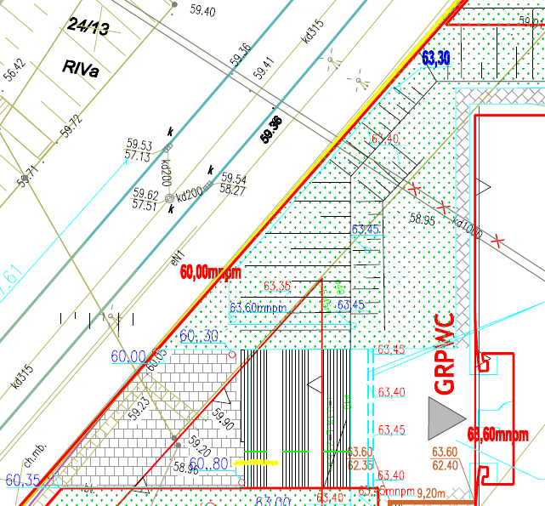
Rys. PFU Drogowe
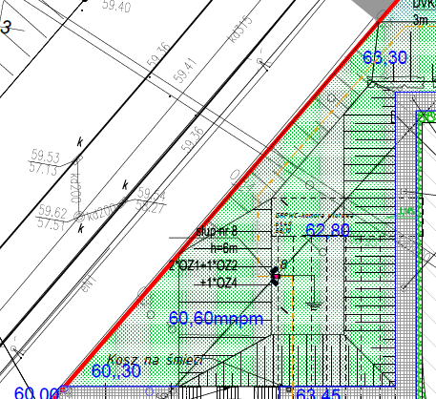
Rys. PFU Architektury
Odpowiedź:
Zgodnie z Załącznikiem 10.1 - PFU Architektura.

Pytanie 18
Oferent zwraca się z prośbą o przedstawienie legendy dot. wykończenia nawierzchni przedstawionych na Rzucie Ogólnym PFU Architektury.

Odpowiedź:
Zgodnie z Załącznikiem 10.2 - PFU Drogi.

Pytanie 19
Oferent zwraca się z prośbą o potwierdzenie czy w dalszym ciągu kreskowanie zaznaczonego poniżej obszaru przedstawia nawierzchnię żwirową o gr. 15 cm w obrzeżach betonowych 6x20 cm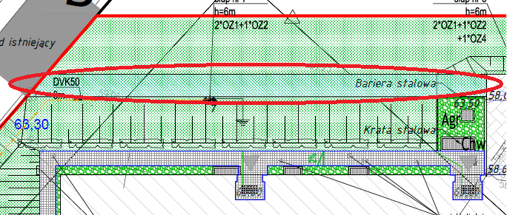

Odpowiedź:
Zgodnie z Załącznikiem 10.2 - PFU Drogi.

Pytanie 20
Z uwagi na występującą rozbieżność przy drodze pożarowej nr 1, Oferent zwraca się z prośbą o jednoznaczne określenie wykończenia powierzchni. Które z opracowań jest nadrzędne: PFU Architektury czy PFU Drogowe?
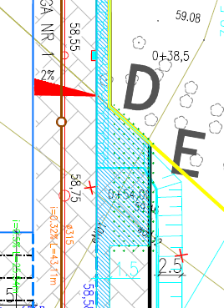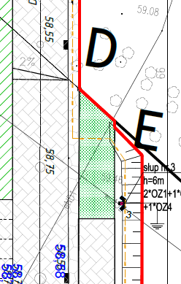
Rys. PFU Drogowe Rys. PFU Architektury

Odpowiedź:
Zgodnie z Załącznikiem 10.1 - PFU Architektura.

Pytanie 21
Oferent zwraca się z pytaniem o przedstawienie rozwiązania w obszarze objętym pustym polem po zachodniej stronie budynku (PZT PFU Drogowe).
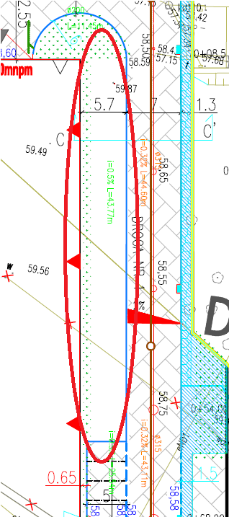
Rys. PFU Drogowe

Odpowiedź:
Zgodnie z Załącznikiem 10.1 - PFU Architektura i rysunkiem 10.1.01 Rzut ogólny; Pobocze utwardzone – gruntowe.

Pytanie 22
Oferent zwraca się z pytaniem o przedstawienie rozwiązania w obszarze połączenia z istniejącą drogą przy WTCh (różnice w skarpach i nawierzchniach).
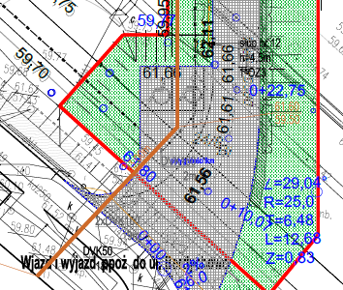
Rys. PFU Architektury
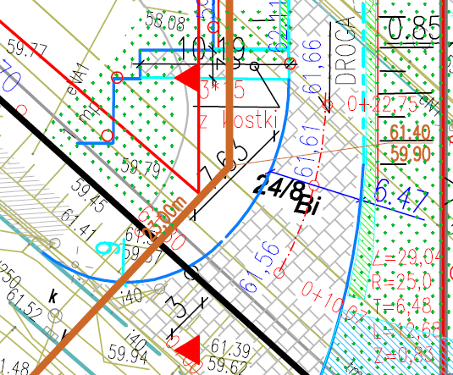
Rys. PFU Drogowe

Odpowiedź:
Zgodnie z Załącznikiem 10.1 - PFU Architektura.

Pytanie 23
Oferent zwraca się z prośbą o jednoznaczne doprecyzowanie szerokości chodnika wokół budynku (rozbieżność między PFU Architektury i PFU Drogowe).

Odpowiedź:
Zgodnie z Załącznikiem 10.1 - PFU Architektura i rysunkiem 10.1.04 Skarpa

Pytanie 24
Prosimy o potwierdzenie, iż zakres niniejszego przetargu nie obejmuje wykonania skarp poza ramką rysunku.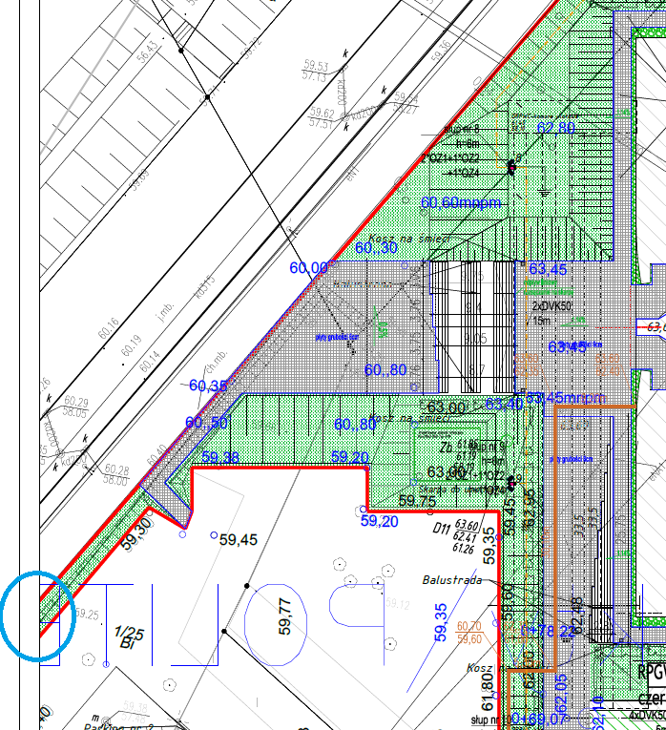
Odpowiedź:
Zamawiający potwierdza, iż zakres niniejszego przetargu nie obejmuje wykonania skarp poza ramką rysunku.

Branża sanitarna
Pytanie 25
W opisie technicznym sieci zewnętrznych KD znajduje się zapis o konieczności włączenia odpływu z wycieraczek do istniejącej sieci kanalizacji deszczowej. Na rysunku PZT w katalogu kanalizacji deszczowej nie wynika gdzie są te wycieraczki. Prosimy o wskazanie wycieraczek wymagających włączenia w kanalizację.

Odpowiedź:
Zgodnie z Załącznikiem 10.1 - PFU Architektura, rysunek 10.1.12 Podcień – rzut.

Pytanie 26
Prosimy o informację, którym PZT należy się posługiwać przy wycenie przetargu? Po analizie kilku PZT niestety stwierdzamy iż są ze sobą niespójne. Np. na jednym PZT widać odwodnienie wycieraczek w wejściach bocznych na innych nie, na jednym zaznaczono odwodnienie liniowe przy schodach a na innym odwodnienie znajduje się również na tarasie? Co oferent powinien ofertować?

Odpowiedź:
Zgodnie z Załącznikiem 10.1 - PFU Architektura, rysunek 10.1.12 Podcień – rzut.

Pytanie 27
Prosimy o potwierdzenie, że kanalizacja deszczowa jest własnością Politechniki i wykonawca przetargu nie będzie miał problemów związanych z gwarancją.

Odpowiedź:
Pytanie jest nieprecyzyjne, co powoduje brak możliwości udzielenia odpowiedzi przez Zamawiającego.

Pytanie 28
Opis techniczny kanalizacji deszczowej wspomina o wykonaniu studzienek średnicy 600mm, ale na planie PZT nie możemy zlokalizować takiej studzienki. Prosimy o informację gdzie należy ją zastosować.

Odpowiedź:
Zgodnie z Załącznikiem 10.1 - PFU Architektura - 10.1.01 Rzut ogólny oraz Załącznikiem 10.4 - PFU Sieć Kanalizacji Deszczowej - opis, strona 5.

Ogólne
Pytanie 29
W zakresie wykonania prac – PFU nie ujęte zostały opisy wykonania miejsc parkingowych na terenach zewnętrznych obiektu WAIWIZ. Na rysunkach złączone do przetargu pokazane są miejsca parkingowe dla samochodów osobowych jak również miejsca postojowe dla niepełnosprawnych. Prosimy o określenie czy wykonanie miejsc parkingowych na terenach zewnętrznych objęte jest tym postępowaniem czy będzie przedmiotem odrębnego postępowania?

Odpowiedź:
Zgodnie z Załącznikiem 10.1 - PFU Architektura - 10.1.01 Rzut ogólny.

Pytanie 30
W pkt 2.3 przewidziano odwodnienie terenów zewnętrznych. Prosimy o potwierdzenie że na placu należy zamontować dodatkowe odwodnienia punktowe? Rysunek w części drogowej niejednoznacznie pokazuje ten fragment robót.

Odpowiedź:
Należy wykonać odwodnienie, zgodnie z Załącznikiem 10.2 - PFU Drogi.

Pytanie 31
Na rysunku 10.1.08 pokazano płaskorzeźbę z logiem Politechniki Poznańskiej. Z uwagi na fakt, że ten zakres robót nie został opisany w PFU prosimy o przedstawienie wymagań w zakresie wykonania płaskorzeźby, sposobu jej montażu, szczegółowych wymiarów. Powyższe jest konieczne do właściwej wyceny tego elementu.

Odpowiedź:
Poza zakresem przedmiotu zamówienia.

Pytanie 32
W PFU części drogowej wskazano, że tłuczeń lub gruz stanowiący nawierzchnię i ciągi piesze ma być biologicznie czynny. Prosimy o podanie szczegółowych wymagań w zakresie tłucznia, gdyż tereny te zostały określone w zamiennym planie zagospodarowanie terenu jako biologicznie czynne, brak jednak opisu wykonania tych prac.

Odpowiedź:
Zgodnie z Załącznikiem 10.2 - PFU Drogi, Zamawiający nie przewiduje wykonywania nawierzchni i ciągów pieszych z tłucznia lub gruzu.

Pytanie 33
Zwracamy się z prośbą o wprowadzenie limitu kar umownych do wysokości 10% wynagrodzenia określonego w par. 6 ust. 1 Umowy.

Odpowiedź:
Zamawiający podtrzymuje zapisy SIWZ.

Pytanie 34
Wykonawca wnosi o doprecyzowanie treści par. 13 ust. 3 Umowy poprzez wylistowanie, które dokładnie dokumenty związane z przedmiotem zamówienia Zamawiający ma na myśli i o usunięcie zwrotu „na przykład”, gdyż otwiera on nieskończony katalog dokumentów.

Odpowiedź:
Zamawiający zmienia brzmienie zapisów § 13 ust. 3 wzoru umowy.
Było:
Każdy element składowy dokumentacji przedmiotu zamówienia opracowywany przez Wykonawcę (na przykład dokumentacja wykonawcza jak również operaty, opinie, analizy, raporty z badań i pomiarów, karty zatwierdzeń materiałowych, harmonogramy, kosztorysy, dokumenty formalne itp.) podlega procedurze weryfikacji i odbioru przez Zamawiającego.
Jest:
Procedurze weryfikacji ze strony Zamawiającego podlegają karty zatwierdzeń materiałowych.

Pytanie 35
Czy w świetle par. 7 ust. 12 Umowy wykonywanie obligatoryjnych przeglądów serwisowych wbudowanych urządzeń mieści się w zakresie przedmiotu Umowy, do realizacji, którego zobligowany jest Wykonawca?

Odpowiedź:
Wykonywanie obligatoryjnych przeglądów serwisowych wbudowanych urządzeń nie mieści się w zakresie niniejszego zadania.

Pytanie 36
Wnosimy o modyfikację zapisu par. 16 ust. 1 pkt 7) Umowy poprzez wykreślenie treści; „za każde dokonanie przez Zamawiającego bezpośrednio płatności na rzecz podwykonawców lub dalszych podwykonawców”. Zdaniem Wykonawcy zapis ten znacznie wykracza poza obowiązek narzucony Zamawiającemu poprzez treść art. 143d ust. 1 pkt 7 lit. a) ustawy Prawo zamówień publicznych, ponieważ przepis ustawy przewiduje obowiązek przewidzenia przez Zamawiającego w umowie, której przedmiotem są roboty budowlane kary umownej, lecz z tytułu braku zapłaty lub nieterminowej zapłaty wynagrodzenia należnego podwykonawcom lub dalszym podwykonawcom. Nie reguluje, więc kwestii karania wykonawcy za dokonanie przez zamawiającego takiej zapłaty, a w/w działania i zaniechania nie należy utożsamiać.

Odpowiedź:
Zamawiający podtrzymuje zapisy SIWZ.

Instalacje elektryczne
Pytanie 37
Czy Zamawiający potwierdza, że dokumentacja branży elektrycznej skoordynowana jest międzybranżowo z pozostałą dokumentacją przetargową tj. branżą architektoniczną w zakresie PBZ, uzbrojeniem zewnętrznym terenu w zakresie PBZ i PW obiektu WAIWIZ?

Odpowiedź:
Tak, Zamawiający potwierdza.

Pytanie 38
Prosimy o potwierdzenie, że warunkiem koniecznym przystąpienia do przetargu jest przeprowadzenie wizji lokalnej na placu budowy, oraz na terenach objętych postępowaniem celem zapoznania się ze stanem istniejącym?

Odpowiedź:
Przeprowadzenie wizji lokalnej nie jest warunkiem koniecznym do przystąpienia do przetargu.

Pytanie 39
Z zakresu postępowania wyłączone zostały prace związane budową przyłącza zalicznikowego kablowego SN 15 kV ze stacji K-839 - wg projektu dostarczonego przez Zamawiającego, oraz przebudowa sieci energetycznej ENEA Operator - wg projektu dostarczonego przez Zamawiającego, które wchodziły w zakres tego samego postępowania ogłaszanego w marcu 2019. Prosimy o określenie granic wykonania zakresów głównego wykonawcy jakim jest Mostostal, robót objętych niniejszym postępowaniem oraz robót wyłączonych z przedmiotowego postępowania. W jakich terminach Zamawiających przewiduje wykonanie poszczególnych prac?

Odpowiedź:
Granica robót objętych niniejszym postępowaniem opisana jest w Załączniku 10.3 PFU - Instalacje elektryczne zewnętrzne, punkt 2.3 oraz w Załączniku 10.3.1 Opis Techniczny, punkt 2.5.

Pytanie 40
Czy konieczna jest koordynacja prac objętych przetargiem i w jakim zakresie z firmą obecnie wykonującą prace?

Odpowiedź:
Zasady koordynacji robót pomiędzy Wykonawcą niniejszego działania, a Mostostal Warszawa S.A. określa SIWZ.

Powyższe wyjaśnienia stanowią integralną część SIWZ i są wiążące dla Wykonawców.

